Московский государственный технический
университет им. Н.Э. Баумана

Факультет «Информатика и системы управления»
Кафедра ИУ5 «Системы обработки информации и управления»

Курс «Основы информатики»

Отчет по лабораторной работе №5

«Сортировки одномерного числового массива»

Выполнил: |  | Проверил:
студент группы ИУ5-11Б |  | преподаватель каф. ИУ5
Сысоев Иван
Подпись и дата: |  | Подпись и дата:

Москва, 2023 г.

Лабораторная работа 5

Сортировка одномерного числового массива.
Цели работы:
- освоение методов обработки массивов на примере сортировки массива;
- знакомство с алгоритмами сортировки;
- использование динамических массивов;
-инициализация массивов с помощью датчика случайных чисел;
- оценка быстродействия алгоритма.

Задание:
Отсортировать числовой массив методом выбора максимального (минимального) элемента и методом пузырькового всплытия. По окончании сортировки вывести отсортированный массив и количество сделанных сравнений и перестановок элементов.
Сравнить быстродействие алгоритмов, которое определяется числом сравнений и перестановок, для исходного не отсортированного массива и для исходного массива, отсортированного в прямом и обратном порядке.
Исследовать зависимость быстродействия от размера массива. Возможность изменения длины массива реализуйте с помощью динамического массива, а для его инициализации используйте датчик случайных чисел (см. Приложение 1). Результаты исследования выведите в виде отформатированной таблицы.

При выполнении работы обратите внимание на следующие требования и рекомендации:
- Размерность нединамического массива может быть только константой или константным выражением. Рекомендуется задавать размерность с помощью именованной константы.
- Элементы массивов нумеруются с нуля, поэтому максимальный номер элемента всегда на единицу меньше размерности.
- Автоматический контроль выхода индекса за границы массива не производится, поэтому программист должен следить за этим самостоятельно.
- Указатель — это переменная, в которой хранится адрес области памяти.
- Имя массива является указателем на его нулевой элемент.
- Обнуления динамической памяти при ее выделении не происходит.
- Освобождение памяти, выделенной посредством new[], выполняется с помощью
операции delete[].
- Перед выходом локального указателя из области его действия следует освобождать связанную с ним динамическую память.
- Если количество элементов, которые должны быть введены в программу, известно до ее выполнения, определяйте массив в операторе описания переменных
(причем лучше как локальную переменную, чем как глобальную);
если количество можно задать во время выполнения программы, но до ввода элементов, создавайте динамический массив.
- Алгоритмы сортировки массивов различаются по быстродействию и занимаемой памяти, причем эти характеристики зависят от упорядоченности сортируемого массива.
Описание функции сортировки методом максимального выбора

Блок-схема:
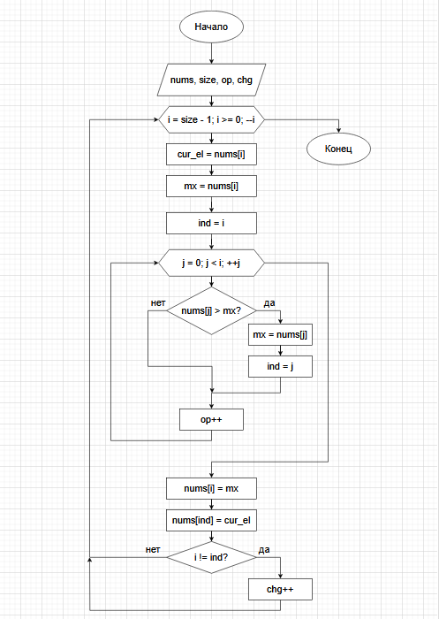

Параметры функции:

nums – входной массив чисел
size – размер входного массива чисел
op – кол-во операций (передано по ссылке)
chg – кол-во изменений (передано по ссылке)

Переменные:

cur_el – текущий рассматриваемый элемент
mx – текущий локальный максимум
ind – позиция текущего локального максимума

Описание функции сортировки пузырьком

Блок-схема:
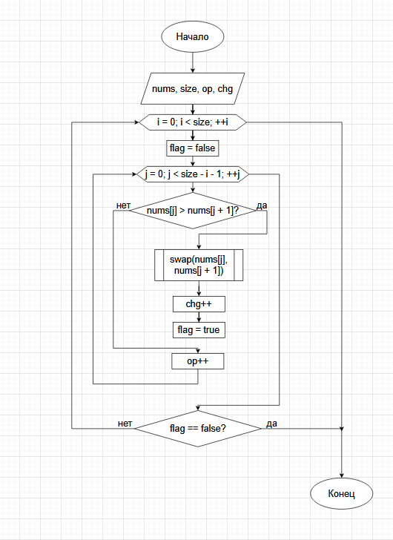
Параметры функции:

nums – входной массив чисел
size – размер входного массива чисел
op – кол-во операций (передано по ссылке)
chg – кол-во изменений (передано по ссылке)

Переменные:

flag – переменная, содержащее булевое значение отсортированности массива, нужна для отслеживания момента прекращения необходимости прохождения по массиву.

Код файла lab5.cpp:

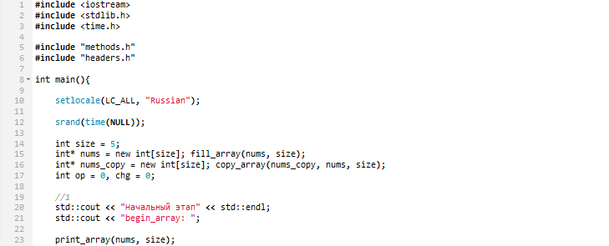
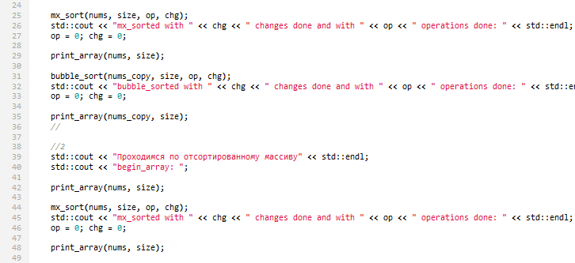

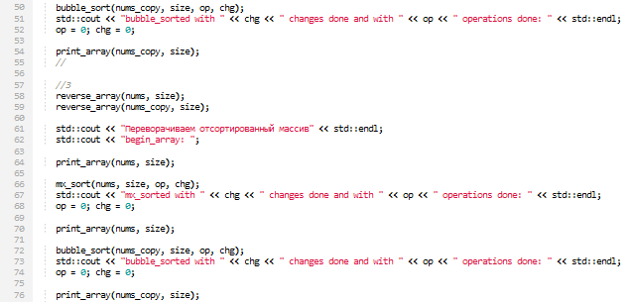
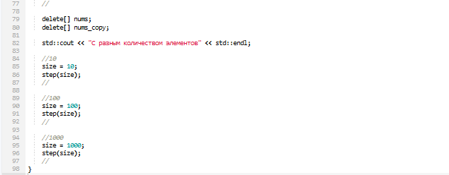

Код файла methods.h:

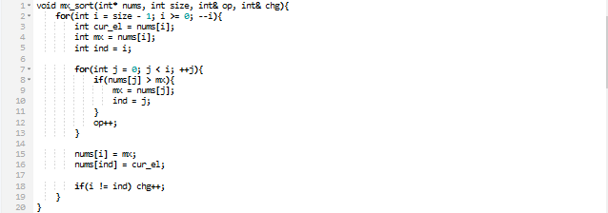

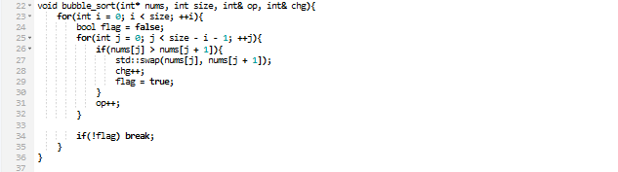
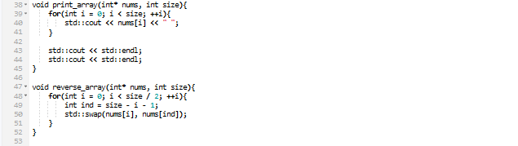
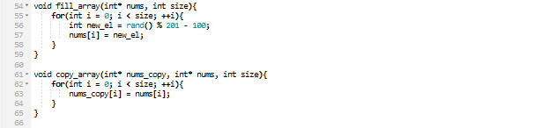
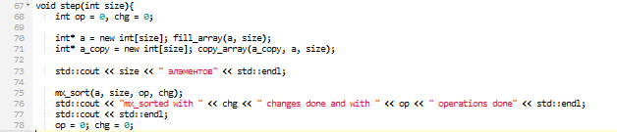
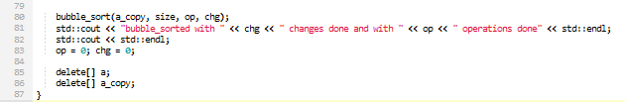

Код файла headers.h:

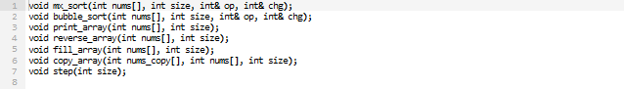

Тестирование

